Załączniki do rozporządzenia
Ministra Infrastruktury
z dnia ………………. ( poz. …)

Załącznik nr 1

WZÓR UPOWAŻNIENIA DO KONTROLI NA PŁYCIE (RAMP INSPECTION) STATKÓW POWIETRZNYCH OPERATORÓW POLSKICH I ICH ZAŁÓG, PODCZAS PRZEBYWANIA NA TERYTORIUM RZECZYPOSPOLITEJ POLSKIEJ I ZA GRANICĄ ORAZ STATKÓW POWIETRZNYCH OPERATORÓW OBCYCH I ICH ZAŁÓG, PODCZAS PRZEBYWANIA NA TERYTORIUM RZECZYPOSPOLITEJ POLSKIEJ – W ZAKRESIE WYKONYWANIA ODPOWIEDNIO INSPEKCJI SANA (SAFETY ASSESMENT OF NATIONAL AIRCRAFT), SAFA (SAFETY ASSESSMENT OF FOREIGN AIRCRAFT), SACA (SAFETY ASSESSMENT OF COMMUNITY AIRCRAFT)
85,6 mm

RZECZPOSPOLITA POLSKA / REPUBLIC OF POLAND
URZĄD LOTNICTWA CYWILNEGO / Civil Aviation Authority
UPOWAŻNIENIE NR / AUTHORIZATION No: …
Data ważności /Date of validity: …
Posiadacz tego dokumentu jest upoważniony do kontroli na płycie (RAMP Inspection) statków powietrznych operatorów polskich i ich załóg, podczas przebywania na terytorium Rzeczypospolitej Polskiej i za granicą oraz operatorów statków powietrznych obcych i ich załóg, podczas przebywania na terytorium Rzeczypospolitej Polskiej – w zakresie wykonywania odpowiednio inspekcji SANA (Safety Assesment of National Aircraft), SAFA (Safety Assessment of Foreign Aircraft), SACA (Safety Assessment of Community Aircraft).
The holder of this document is authorized to ramp inspection (RAMP Inspection) of aircrafts of Polish operators and their crews while on the territory of the Republic of Poland and abroad as well as operators of foreign aircraft and their crews while on the territory of the Republic of Poland – as regards inspections SANA (Safety Assessment of National Aircraft), SAFA (Safety Assessment of Foreign Aircraft), SACA (Safety Assessment of Community Aircraft).
Imię i nazwisko / First and last name: ………………………………
PREZES
URZĘDU LOTNICTWA CYWILNEGO
President of the Civil Aviation Authority

……………………………………………………..
Fotografia
posiadacza
upoważnienia

54,0 mm

RZECZPOSPOLITA POLSKA / REPUBLIC OF POLAND
URZĄD LOTNICTWA CYWILNEGO / Civil Aviation Authority
UPOWAŻNIENIE NR / AUTHORIZATION No: …………………..
Posiadacz tego dokumentu jest upoważniony do kontroli operatorów i pilotów bezzałogowych systemów powietrznych wykonujących bezzałogowe operacje lotnicze na terytorium Rzeczypospolitej Polskiej - w zakresie przestrzegania przepisów rozporządzenia (UE) 2019/947.
The holder of this document is authorized to control operators and pilots of unmanned aerial systems performing unmanned air operations on territory of the Republic of Poland - in terms of compliance with the provisions of Regulation (EU) 2019/947.
Imię i nazwisko / First and last name: ………………………………

PREZES
URZĘDU LOTNICTWA CYWILNEGO
President of the Civil Aviation Authority

……………………………………………………..
PRZEDNIA STRONA UPOWAŻNIENIA
ULC
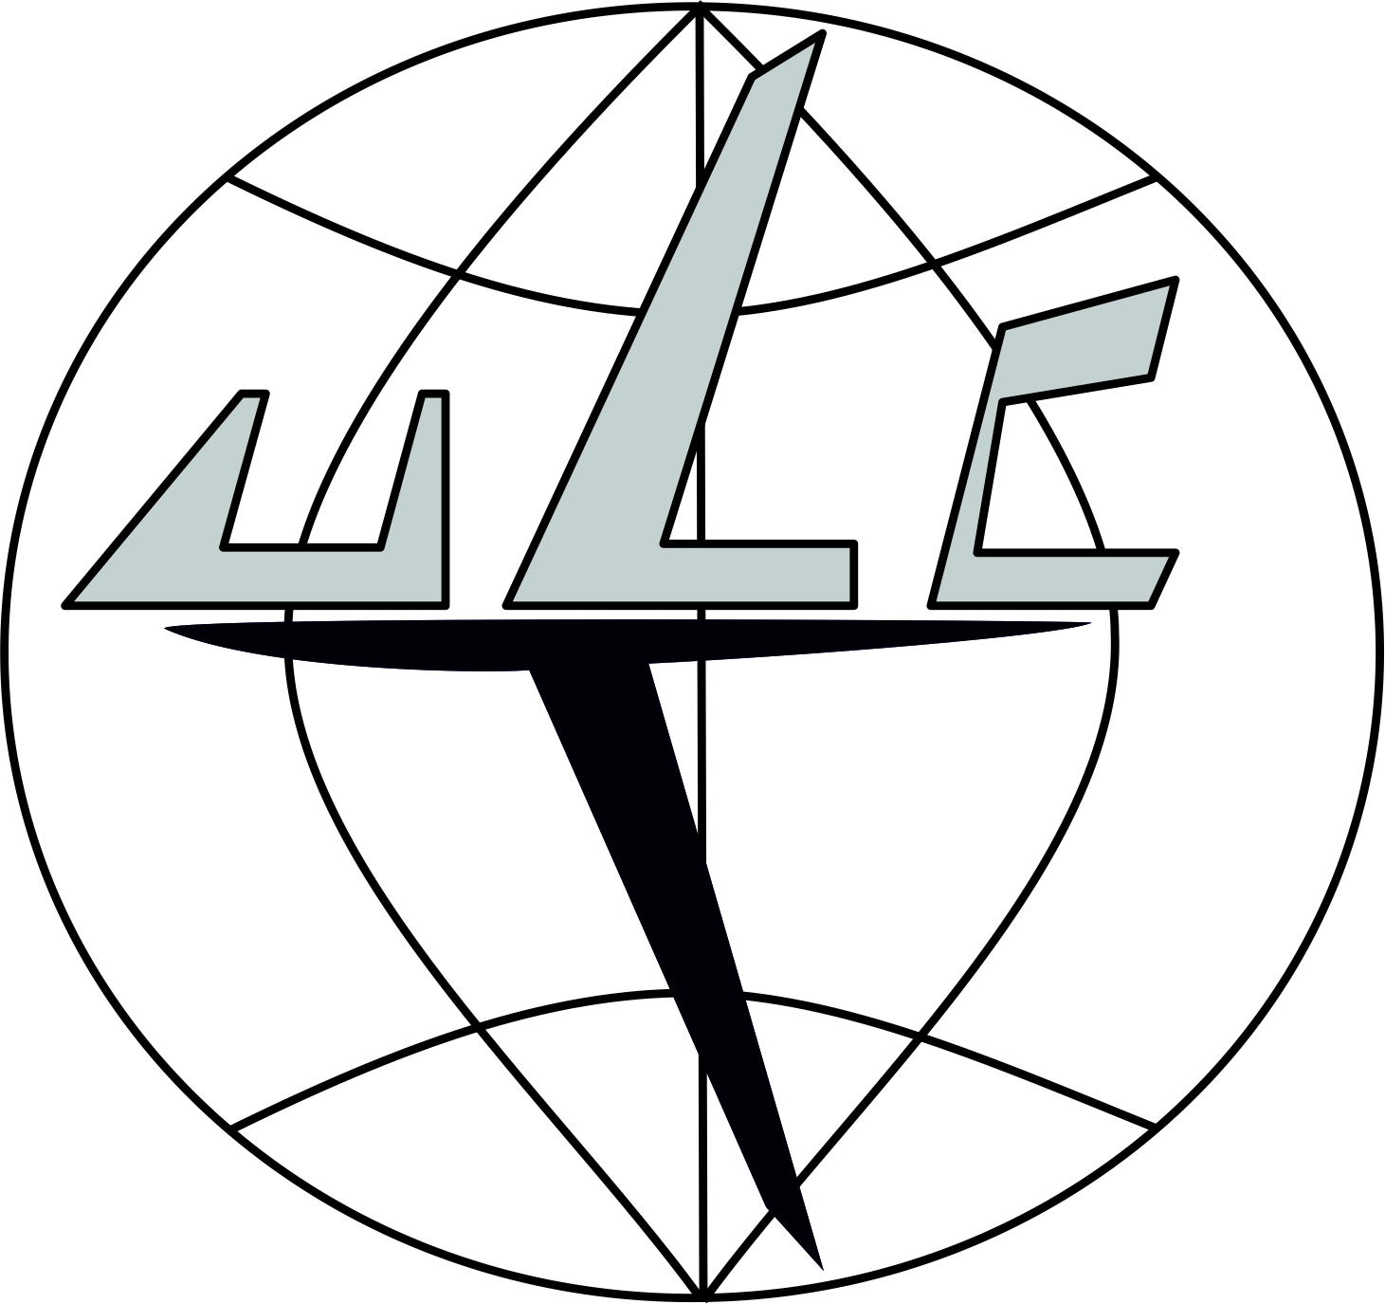
CAA

STRONA TYLNA UPOWAŻNIENIA
TYLNA STRONA UPOWAŻNENIA
Załącznik nr 2

WZÓR UPOWAŻNIENIA DO KONTROLI NA PŁYCIE STATKÓW POWIETRZNYCH OPERATORÓW POLSKICH I ICH ZAŁÓG PODCZAS PRZEBYWANIA NA TERYTORIUM RZECZYPOSPOLITEJ POLSKIEJ I ZA GRANICĄ ORAZ STATKÓW POWIETRZNYCH OPERATORÓW OBCYCH I ICH ZAŁÓG PODCZAS PRZEBYWANIA NA TERYTORIUM RZECZYPOSPOLITEJ POLSKIEJ – W ZAKRESIE WYKONYWANIA INSPEKCJI NA PŁYCIE STATKÓW POWIETRZNYCH W ZAKRESIE NIEZASTRZEŻONYM DLA KOMPETENCJI EASA
85,6 mm
RZECZPOSPOLITA POLSKA / REPUBLIC OF POLAND
URZĄD LOTNICTWA CYWILNEGO / Civil Aviation Authority
UPOWAŻNIENIE NR / AUTHORIZATION No: …
Data ważności /Date of validity: …

Posiadacz tego dokumentu jest upoważniony do kontrolowania polskich statków powietrznych, personelu lotniczego i pokładowego oraz obcych statków powietrznych i ich załóg, w czasie przebywania na terytorium Rzeczpospolitej Polskiej – w zakresie niezastrzeżonym dla kompetencji EASA.
The holder of this document is authorized to conduct inspections of Polish aircrafts, flight and cabin crew members as well as foreign aircrafts and its crew members when operating within the territory of the Republic of Poland – to the extent not reserved for EASA competency.
Imię i nazwisko / First and last name: ………………………………
PREZES
URZĘDU LOTNICTWA CYWILNEGO
President of the Civil Aviation Authority

54,00 mm
Fotografia
posiadacza
upoważnienia

PRZEDNIA STRONA UPOWAŻNIENIA

ULC
CAA

TYLNA STRONA UPOWAŻNIENIA
Załącznik nr 3
WZÓR UPOWAŻNIENIA DO KONTROLI NA PŁYCIE (RAMP INSPECTION) POLSKICH STATKÓW POWIETRZNYCH PODCZAS PRZEBYWANIA NA TERYTORIUM RZECZYPOSPOLITEJ POLSKIEJ I ZA GRANICĄ ORAZ OBCYCH STATKÓW POWIETRZNYCH PODCZAS PRZEBYWANIA NA TERYTORIUM RZECZYPOSPOLITEJ POLSKIEJ, NAD KTÓRYMI NADZÓR SPRAWOWANY JEST NA PODSTAWIE POROZUMIEŃ, O KTÓRYCH MOWA W ART. 32 USTAWY – PRAWO LOTNICZE (DZ. U. Z 2019 r. POZ. 1580, Z PÓŹN. ZM.) W ZAKRESIE WYKONYWANIA NADZORU NAD CIĄGŁĄ ZDATNOŚCIĄ STATKÓW POWIETRZNYCH DO LOTU
85,6 mm
RZECZPOSPOLITA POLSKA / REPUBLIC OF POLAND
URZĄD LOTNICTWA CYWILNEGO / Civil Aviation Authority
UPOWAŻNIENIE NR / AUTHORIZATION No: …
Data ważności/Date of validity: …

Posiadacz tego dokumentu jest upoważniony do kontroli na płycie (RAMP Inspection) polskich statków powietrznych podczas przebywania na terytorium Rzeczypospolitej Polskiej i za granicą oraz obcych statków powietrznych podczas przebywania na terytorium Rzeczypospolitej Polskiej, nad którymi nadzór sprawowany jest na podstawie porozumień, o których mowa w art. 32 ustawy – Prawo lotnicze (Dz. U. z 2019 r. poz. 1580, z późn. zm.) w zakresie wykonywania nadzoru nad ciągłą zdatnością statków powietrznych do lotu.

The holder of this document is authorized to conduct ramp inspection (RAMP Inspection) of Polish aircrafts while on the territory of the Republic of Poland and abroad, as well as foreign aircrafts while on the territory of the Republic of Poland, which are supervised on the basis of the agreements referred to in art. 32 of the Aviation Act (Journal of Law of 2019 item 1580 with amendments) – in the scope of supervision over the continuing airworthiness of aircraft.

Imię i nazwisko / First and last name: ……………………………… PREZES
URZĘDU LOTNICTWA CYWILNEGO
President of the Civil Aviation Authority

……………………………………………………..
Fotografia
posiadacza
upoważnienia

54,00 mm

PRZEDNA STRONA UPOWAŻNIENIA
ULC
CAA

TYLNA STRONA UPOWAŻNIENIA
Załącznik nr 4

WZÓR UPOWAŻNIENIA DO KONTROLI POLSKICH STATKÓW POWIETRZNYCH I ICH ZAŁÓG, PODCZAS PRZEBYWANIA NA TERYTORIUM RZECZYPOSPOLITEJ POLSKIEJ I ZA GRANICĄ ORAZ OBCYCH STATKÓW POWIETRZNYCH I ICH ZAŁÓG, PODCZAS PRZEBYWANIA NA TERYTORIUM RZECZYPOSPOLITEJ POLSKIEJ – W ZAKRESIE OCHRONY I UŁATWIEŃ W LOTNICTWIE CYWILNYM

85,6 mm

RZECZPOSPOLITA POLSKA / REPUBLIC OF POLAND
URZĄD LOTNICTWA CYWILNEGO / Civil Aviation Authority
UPOWAŻNIENIE NR / AUTHORIZATION No: ….
Data ważności/Date of validity: …

Posiadacz tego dokumentu jest uprawniony do kontroli polskich statków powietrznych i ich załóg, podczas przebywania na terytorium Rzeczypospolitej Polskiej i za granicą oraz obcych statków powietrznych i ich załóg, podczas przebywania na terytorium Rzeczypospolitej Polskiej - w zakresie ochrony i ułatwień w lotnictwie cywilnym.
The holder of this document is authorized to conduct inspection of Polish aircrafts and their crews while on the territory of the Republic of Poland and abroad as well as foreign aircraft and their crews while on the territory of the Republic of Poland in the field of civil aviation security and facilitation.
Imię i nazwisko / First and last name: ………………………………
PREZES
URZĘDU LOTNICTWA CYWILNEGO
President of the Civil Aviation Authority

Fotografia
posiadacza
upoważnienia

54,00 mm

PRZEDNIA STRONA UPOWAŻNIENIA

ULC
CAA

TYLNA STRONA UPOWAŻNIENIA

TYLNA STRONA UPOWAŻNIENIA

Załącznik nr 5
WZÓR UPOWAŻNIENIA DO KONTROLI PODMIOTÓW NIEBĘDĄCYCH PRZEDSIĘBIORCAMI W ROZUMIENIU USTAWY Z DNIA 6 MARCA 2018 r. – PRAWO PRZEDSIĘBIORCÓW (DZ. U. Z 2019 R. POZ. 1292, Z PÓŹN. ZM.), W ZAKRESIE ZARZĄDZANYCH PRZEZ NIE CYWILNYCH LOTNISK LUB LĄDOWISK
85,6 mm
RZECZPOSPOLITA POLSKA / REPUBLIC OF POLAND
URZĄD LOTNICTWA CYWILNEGO / Civil Aviation Authority
UPOWAŻNIENIE NR / AUTHORIZATION No: …
Data ważności/Date of validity …

Posiadacz tego dokumentu jest upoważniony do kontroli podmiotów niebędących przedsiębiorcami w rozumieniu ustawy z dnia 6 marca 2018 r. – Prawo przedsiębiorców (Dz. U. z 2019 r. poz. 1292, z późn. zm.) w zakresie zarządzanych przez nie cywilnych lotnisk lub lądowisk.
The holder of this document is authorized to conduct inspections of entities that are not entrepreneurs within the meaning of the Law on Entrepreneurs (Journal of Laws of 2019item 1292 with amendments) in the scope of their management of civil aviation airports and airstrips.
Imię i nazwisko / First and last name: ………………………………
PREZES
URZĘDU LOTNICTWA CYWILNEGO
President of the Civil Aviation Authority

Fotografia
posiadacza
upoważnienia

54,00 mm

PRZEDNIA STRONA UPOWAŻNIENIA
ULC
CAA

TYLNA STRONA UPOWAŻNIENIA

Załącznik nr 6

WZÓR UPOWAŻNIENIA DO KONTROLI OPERATORÓW SYSTEMÓW BEZZAŁOGOWYCH STATKÓW POWIETRZNYCH ORAZ PILOTÓW BEZZAŁOGOWYCH STATKÓW POWIETRZNYCH WYKONUJĄCYCH OPERACJE LOTNICZE PRZY UŻYCIU SYSTEMU BEZZAŁOGOWEGO STATKU POWIETRZNEGO NA TERYTORIUM RZECZYPOSPOLITEJ POLSKIEJ – W ZAKRESIE PRZESTRZEGANIA PRZEPISÓW ROZPORZĄDZENIA WYKONAWCZEGO KOMISJI (UE) 2019/947 Z DNIA 24 MAJA 2019 R. W SPRAWIE PRZEPISÓW I PROCEDUR DOTYCZĄCYCH EKSPLOATACJI BEZZAŁOGOWYCH STATKÓW POWIETRZNYCH (DZ. URZ. UE L 152 Z 11.06.2019, STR. 45, Z PÓŹN. ZM.)
85,6 mm

RZECZPOSPOLITA POLSKA / REPUBLIC OF POLAND
URZĄD LOTNICTWA CYWILNEGO / Civil Aviation Authority
UPOWAŻNIENIE NR / AUTHORIZATION No: …
Data ważności /Date of validity: …

Posiadacz tego dokumentu jest upoważniony do kontroli operatorów i pilotów systemów bezzałogowych statków powietrznych wykonujących bezzałogowe operacje lotnicze na terytorium Rzeczypospolitej Polskiej – w zakresie przestrzegania przepisów rozporządzenia (UE) 2019/947 z dnia 24 maja 2019 r. w sprawie przepisów i procedur dotyczących eksploatacji bezzałogowych statków powietrznych (Dz. Urz. UE L 152 z 11.06.2019, str. 45, z późn, zm.) oraz ustawy z dnia 3 lipca 2020 r. – Prawo lotnicze (Dz. U. z 2019 r. poz. 1580, z późn. zm.).
The holder of this document is authorized to control operators and pilots of unmanned aerial systems performing unmanned air operations on the territory of the Republic of Poland - in terms of compliance with the provisions of Regulation (EU) 2019/947of 24 May 2019 on the rules and procedures for the operation of unmanned aircraft (OJ L 152, 11.06.2019, p. 45 with amendments) and act of 3 July 2002 - Aviation Law (Journal of Law of 2019 item 1580 with amendments).
Imię i nazwisko / First and last name: ………………………………
PREZES
URZĘDU LOTNICTWA CYWILNEGO
President of the Civil Aviation Authority

Fotografia
posiadacza
upoważnienia

54,0 mm

PRZEDNIA STRONA UPOWAŻNIENIA
ULC
CAA

TYLNA STRONA UPOWAŻNIENIA
Załącznik nr 7

WZÓR LEGITYMACJI SŁUŻBOWEJ PRACOWNIKA URZĘDU LOTNICTWA CYWILNEGO

85,6 mm

RZECZPOSPOLITA POLSKA
REPUBLIC OF POLAND
URZĄD LOTNICTWA CYWILNEGO
CIVIL AVIATION AUTHORITY
LEGITYMACJA SŁUŻBOWA Nr …..
Identification Card No …
Data ważności/Date of validity: …

Nazwisko: Imię:
Last Name: First Name:

Fotografia
posiadacza
legitymacji
54,0 mm

PRZEDNIA STRONA LEGITYMACJI

Wydano przez:
Issued by:
Dyrektora Generalnego Urzędu Lotnictwa Cywilnego
Director General of the Civil Aviation Authority ……………………………………..

TYLNA STRONA LEGITYMACJI

